Les fonctionalitées:
section0 :
menu Personnalisé par l'agent qui affiche les fonctions principales : tracking, factures ou suivi des colis
Section 01:
Fournit un accès complet pour l'agent aux tables principales ( primordiales) de la conception de l app
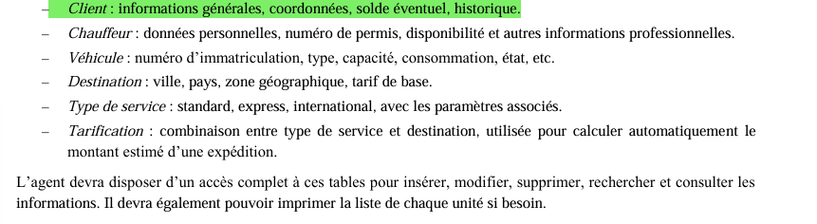

- Section 02 :
gestion d’expidition :
C’est la création et le suivi des colis.
Quand un agent crée une expédition :
- Il choisit :
  - le client
  - la destination
  - le type de service ( express ,standard, international..etc)
- Il saisit :
  - poids
  - volume
  - description
- Le système calcule automatiquement le prix :
Prix = tarif de base + (poids × tarif poids) + (volume × tarif volume)
Chaque colis a :
- un numéro unique
- un statut (en transit, livré, échec…)
{ ces 2 champs là font parties de la tables réferentielles collis ( une des tables dynamiques li ra7 ykono tjr en plein action « modif ajout supp… » ) }

Tournées de livraison ( TRACKING)
- Une tournée = livre plusieurs colis
- Affectée à :
  - un chauffeur
  - un véhicule
- On enregistre :
  - distance
  - durée
  - consommation
  - incidents
- tourné est bien une table dans la bdd avec ses champs
- Section 03 : Facturation et Paiements
La facturation sert à :
- demander le paiement car l’entreprise demande de l’argent pour expedier bien sur
- enregistrer des paiements (complets ou partiels) si partiels : marquer dans solde qui est un champs dans la table client
- garder une preuve légale
- suivre les dettes des clients
Un client peut :
- envoyer plusieurs colis
- mais recevoir une seule facture pour plusieurs colis
Le système calcule automatiquement :
Montant TTC = Montant HT + TVA (19%)

- Section 04 : Gestion des incidents

Cette section permet d’enregistrer, suivre et traiter les incidents survenus lors des expéditions ou des tournées. L’agent pourra saisir le type d’incident (retard, perte, endommagement, problème technique, etc.), indiquer le colis ou la tournée concernée, ajouter des commentaires et éventuellement joindre des documents ou photos. Le système mettra à jour automatiquement le statut de l’expédition et pourra générer des alertes pour la direction ou le client. L’historique des incidents sera consultable à tout moment et permettra d’analyser les causes fréquentes et d’améliorer la qualité du service.

- Section 05 : Gestion des réclamations

Chaque réclamation pourra être liée à un ou plusieurs colis, à une facture ou à un service spécifique. L’agent saisira la nature de la réclamation, la date, le client concerné, et pourra suivre l’état de traitement (en cours, résolue, annulée).
Dans ce cas le système fait ceci :
Attribution des tâches aux agents responsables :
• Chaque réclamation peut être assignée à un agent responsable pour traitement
• Le système peut :
- suggérer un agent disponible
- ou laisser l’admin/manager choisir ( favorable ne9so lkhedma)
L’agent responsable peut :
- changer le statut (en cours, résolue, annulée)
- ajouter des commentaires
- joindre des documents ou preuves
- section 06 : Analyse et tableaux de bord
Des graphes et statistiques pour les responsables.
Analyse commerciale :
- évolution du nombre de colis
- évolution du chiffre d’affaires
- meilleurs clients
- destinations les plus demandées
Analyse logistique :
- performance des chauffeurs
- taux de réussite des livraisons
- zones avec le plus d’incidents
- périodes de forte activité

